登录部分

登录的时候卡死在登录界面现象消失（同样是4G网络，测试多次，切换了123和654321）

足迹部分

1、这个图片显示是什么情况？而且一直这样，没有刷出来



2、查看事件的地图时，建议把拍照悬浮框隐藏掉

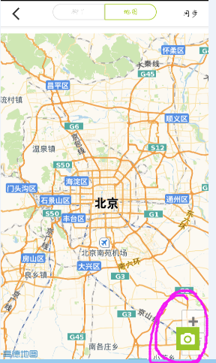

已修改

好友信息

1、好友位置查看：能不能根据点的范围缩放比例尺？类似arcgis的功能

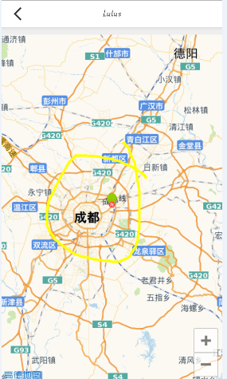

群组部分

1、群组成员位置显示，已测试成功，修改GroupManager的GetGroupMemberLocations的bug

2、这种显示情况，实际上有6个点，小标签全部叠在一起了……

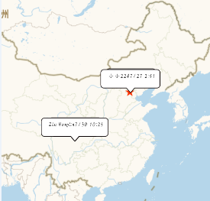

这种要么显示全部 出现这种情况 要么放大到具体的一部分 就看不到全貌，这个是根据数据自适应，找到最佳的比例尺

之前提到的问题

1、紧急呼救电话有一个默认的

2、查看好友昵称、性别之类的界面在哪里？

不单独放界面 直接在好友信息页查看

3、紧急号码设置：紧急呼救和短信的Item统一一下，要么全部后面加删除按钮（建议），要么都改成点击弹出对话框

已修改

4、修改头像依然会失败，有时崩溃，有时不崩溃，但是都修改失败

5、查找用户：手动输入手机号依然查询失败

已修改

6、创建事件依然走入拍照死循环……

其他：

1、小米4c个人设置-我的二维码显示正确

2、扫描退出成功